Муниципальное бюджетное общеобразовательное учреждение
«Гимназия №5» г. Брянска»

Всероссийский конкурс «Моя малая родина: природа, культура, этнос»
(2019 – 2020 учебный год)

Номинация
«Этноэкология и современность»

Его Величество сало

Авторы
Лущик Никита,
Полякова Карина,
руководитель
Легоцкая В.С.,
учитель русского языка и литературы
МБОУ «Гимназия №5» г. Брянска,
51-65-73

Брянск – 2020
Оглавление
Введение…………………………………………………………..……3
1. Изучение истории сала………………………………….…………..5
2. Полезные свойства сала………………………………..……….…..6
3. Изучение свойств посола сала ……………………………………..7
4. Рецепты засолки сала на территории Брянской области……..….10
5. Технологические карты приготовления сала
Сухой посол …...………………..………………………………….…15
Мокрый посол…….………………..……………………………….…17
Сало с перцем………..….……………………………………………..19
Сало с чесноком и укропом……….………………………………..…21
Сало с зирой и лавровым листом…..………….…………………..…23
Солёное сало в духовке…….…….…………………………………….25
Быстрый посол..………………….….………………………………….27
Сало с душистым перцем и тмином……….…..………………………29
Мокрый посол…………………………………………………………..31
5. Заключение……………………………………..…………….……..33
Использованная литература………………………….……………….34
Приложение……………………………………………………..……..35

Введение
Сейчас особенно много говорят о том, что вредно есть жирные сорта свинины, а также различные мясопродукты свиноводства. А об употреблении сала, которое, как мы знаем, является твердым животным жиром, состоящим в основном из триглицеридов, Всемирная ассоциация здравоохранения предлагает просто забыть, потому что жирные кислоты в его составе стимулируют избыточное образование холестерина, который может привести к сердечно-сосудистым заболеваниям и преждевременной смерти. Тем не менее большинство людей, даже ведущих ЗОЖ, употребляют в пищу этот замечательный продукт, любят его, бережно хранят старинные рецепты приготовления. Об этом свидетельствует анкетирование, проведенное мною среди сверстников и их родственников. (Приложение 1).
Убедившись в том, что существует стабильно высокий интерес к салу как продукту питания, мы решили изучить этот продукт и методы его переработки, а также узнать рецепты приготовления сала среди жителей Брянской области разных возрастов. Так родилась идея исследования.
Известно, что прилавки российских магазинов переполнены различными мясопродуктами, называемыми «сало», содержащими различные консерванты (популярная пищевая добавка Е621-глутамат натрия), синтетические ароматизаторы, красители и т.д. Достаточно внимательно прочитать любую этикетку на кусочке сала. (Приложение 2). Также известно, что до сих пор нет аргументированных доказательств безвредности многих перечисленных выше компонентов. В связи с этим возникают вопросы: какое сало есть, чтобы не навредить здоровью? Какие способы переработки сала предпочесть, чтобы сохранить здоровье и укрепить его? Можно ли самим научиться готовить вкусное и полезное сало? Вот круг вопросов, натолкнувших авторов на обращение к теме исследования.

Цель работы
Обобщить и популяризировать опыт посола сала различными способами по рецептам жителей Брянской области.
Задачи работы:
1) изучить историю сала и его полезные свойства;
2) изучить научную литературу о различных методах посола мяса;
3) изучить имеющийся опыт посола сала на территории Брянской области с середины 20 века;
4) составить технологические карты посола сала различными методами.
Гипотеза
Мы предполагаем, что если подробно изучить рецепты приготовления сала на территории Брянской области и рассказать о них подросткам, засолить сало различными способами и создать подробные рецепты с фото, то ребята сами начнут готовить этот удивительный продукт, следовательно, откажутся от продуктов, губительно влияющих на организм своим составом.
Методы работы
Анкетирование, интервьюирование, статистический метод, изучение и анализ научной литературы. Технологические карты, представленные в работе, составлены по рецептам бабушек авторов Перешивко Елены Евгеньевны 1961 г. рожд., Базановой Татьяны Викторовны 1954 г. рожд., Краснобаевой Любови Викторовны 1963 г. рожд.

1. Изучение истории сала
Изучив материалы Интернетизданий и книг по кулинарии, мы узнали, что засаливание сала было изобретено ещё три тысячи лет назад в Италии. В те времена сало использовали в качестве дешёвой и запасающей силы пищи для рабов, трудившихся на каменоломнях. При выпиливании кусков мрамора образовывались ёмкости, напоминающие ванны, которые использовали для засолки сала с различными травами и пряностями. Сало укладывали крупными полосками, пересыпали слоями морской соли, чесноком, розмарином, шалфеем, душицей, гвоздикой и семенами фенхеля. Сало в ёмкостях выдерживали не менее полугода, за его готовностью следили мясники. В период развития Римской империи огромной популярностью пользовались общественные бани - термы. Так как мыло еще не придумали и римляне мылись с помощью золы, мела и специальных скребков, благовонная мазь, изготовленная на основе животного жира, была просто необходима, так как смягчала кожу и вводила в нее разнообразные лекарственные вещества.
В Древней Греции широкое распространение получало изготовление всевозможных ароматических жиров, которые использовались для ухода за телом. Кроме того, греческие красавицы использовали «духи» на основе сала, смешивая жир с жасмином и другими цветами.
На Руси, как известно, до распространения христианства убой скота носил характер жертвоприношений, но с принятием христианства население стало соблюдать христианские посты и мясоеды. Появились ремесленники-мясники, кожевенники, костерезы, а также различные способы заготовки и переработки туш убитых животных, а значит, и сала.
До эпохи Петра I скот убивали прямо на рынках, в специальных «мясных шалашах», тут же разделывали туши, продавали, а непроданное засаливали. Петр I повелел строить бойни и издал указы, регламентирующие торговлю мясом. В это время было организовано производство соленого и копченого мяса и сала для армии в невиданных до того размерах, что способствовало развитию мясного производства.
В первой половине XIX столетия увеличился спрос на мясопродукты, в связи с чем было создано много частных боен, а в 1825 г. в Петербурге начала работать первая в России городская бойня. Однако в техническом и ветеринарно-санитарном отношениях бойни оставались примитивными и грязными.
В 1857 г. в России вышел «Врачебный устав», в котором впервые в законодательном порядке были сформулированы правила, регламентирующие убой скота. В них указывалось, что «мясниками могут быть люди только искусные, дабы не портили доброго скота, бить скот только на скотобойнях, не продавать палый и убитый в больном состоянии скот, не надувать мясо с целью придания ему лучшего вида».
В начале XX века в Москве открылись заводы, выпускающие оборудование для приготовления колбасных изделий, различных продуктов из мяса и сала («Торговый дом Фриц Фюрле» и «Вернер и Пфлейдерер»).

2. Полезные свойства сала
О том, что сало -вкусный продукт, знают, безусловно, многие, а вот о том, что это еще и очень полезный продукт, знают, может быть, не все. Оказывается, сало широко используют в народной медицине и в косметологии. Попробуем разобраться почему. Салом называется пищевой продукт, представляющий собой «жировую ткань, которую снимают с туш свиней, баранов и крупного рогатого скота».

Жировая ткань возникла потому, что жиры играют в организме животных, а значит, и человека очень важную роль. И.Дубровин в книге «Все об обычном сале» говорит о роли сала следующее: «Жир консервирует в себе колоссальное количество энергии, которая высвобождается в результате его расщепления на глицерин и затрачивается на биосинтез необходимых организму веществ. Содержащийся в жировой ткани холестерин — жироподобное вещество — принимает непосредственное участие в синтезе многих веществ. За сутки каждые 500 мг холестерина в организме человека, например, окисляются до желчных кислот, а еще 40 мг производят гормоны и витамин D-3» [1, с. 12].
Из учебника биологии каждому школьнику известно, что жиры участвуют в водном обмене. Образование жира происходит за счет расходования воды, И если воды в организм поступает мало, то и жира образуется меньше. Вот почему многие люди, желающие сбросить лишние килограммы, начинают набирать в весе после нескольких дней голодания: «умный» организм начинает накапливать запасы жира за счет поступающей воды.
Кроме того, жировая ткань служит великолепным теплоизолятором, поскольку жир не пропускает тепло. Достаточно вспомнить животных, обитающих в холодной воде: тюленей, моржей, пингвинов.

Понятно, что сало-это жир, но очень полезный жир. Как утверждают некоторые диетологи, если сало принимать не более 100 г. в день, то от него даже худеют, ведь этот продукт улучшает холестериновый обмен. Этим важным качеством сало обязано высокому содержанию ненасыщенных жирных кислот. Также этот продукт содержит целый ряд витаминов. Из жирорастворимых витаминов в свином сале с прослойкой присутствуют A и E. Из водорастворимых — витамины C, B1, B2, B3 (PP), B5, B6, B9 и B12. Минеральные вещества (макро- и микроэлементы), содержащиеся в свином сале с прослойкой, это кальций, железо, калий, магний, фосфор [5, 9, 13].
Салу также приписывают антиканцерогенные свойства, в частности, способность выводит из организма токсины.
А еще сало отличается тем, что в нем не живут гельминты, поэтому его можно смело употреблять сырым.
В народной медицине сало применяется при лечении множества заболеваний: болезней легких, печени, варикозного расширения вен. Оно снимает суставную, зубную боль, лечит геморрой, мастит и пр. [3, с. 10].
Содержащиеся в сале жирные кислоты (линолевая, олеиновая, стеариновая) также очень важны, ведь они поддерживают функции головного мозга и внутренних органов, участвуют в регенерации мягких тканей и кроветворения, поддерживают иммунитет, предотвращают развитие воспалительных процессов. Особо следует сказать об арахидоновой жирной кислоте, которая необходима для формирования нормального гормонального фона, способствует образованию мембран клеток и регулирует функции органов. Среди других полезных веществ свиного сала медики отмечают селен, каротин и лецитин, от которых зависит зрение и состояние сосудов, кроме того, названные вещества являются антиоксидантами. [1, с. 76].
Сало – это высококалорийный продукт, а значит, оно является источником энергии, улучшает настроение и способствует общему тонусу. Примечательно, что в сале содержится не только вредный холестерин, но и вещества, способствующие выработке полезного. Как ни странно, сало не вредно для сосудов, а даже улучшает их эластичность, но это, как отмечают изученные нами источники, не касается копченого и жареного сала. [13].

3. Изучение свойств посола сала

Для того чтобы изучить свойства посола, надо разобраться с тем, что же такое посол вообще. «Посол - это обработка сырья солью (часто в сочетании с нитритами, специями, сахаром, фосфатами, аскорбинатами и др.) и выдержка его в течение определенного времени, достаточного для завершения процессов, в результате которых продукт приобретает необходимые свойства» [2, с. 164].
Посол в мясной промышленности используют как способ консервирования сырья и как дополнительный прием в сочетании с другими – варкой, копчением, сушкой и т.д. При посоле сало приобретает ряд новых свойств, в том числе и своеобразные органолептические (вкус, цвет, запах, консистенцию и др.). Посол бывает кратковременным – от 6 ч до 7 суток и длительным - до 10 суток.
Посол сала, как и любого другого сырья, мясного сырья является одной из основных и определяющих операций технологического процесса производства, в результате чего у изделий происходит формирование необходимых технологических и потребительских свойств: вкуса, аромата, нежности, цвета. Всё это происходит за счёт протекающих в сырье процессов, таких как проникновение, распределение и накапливание в сале посолочных веществ; изменение состояния веществ и ферментных систем; изменение форм связи влаги, водосвязывающей способности и массы; изменение микроструктуры; развитие химических и ферментативных процессов с образованием вкусовых и ароматических веществ. Современная технология посола сала подразделяется на четыре отдельных вида: технология сухого посола, технология мокрого посола, технология смешанного посола, технология посола путем инъекции (способ Линьяка) в зависимости от характера и качества сырого сала и скорости технологического процесса. При сухом способе сало натирают солью и укладывают в тару. Чем плотнее укладка, тем лучше качество продукта. Сухой посол даёт наиболее стойкий продукт при хранении, но имеет небольшие недостатки: сало немного обезвоживается, может просолиться неравномерно [9, 10].
Технология мокрого посола состоит в погружении сала в рассол определенной крепости и состава, которые зависят от сорта сала, скорости посола и температурного режима. Мокрый посол имеет некоторые преимущества перед сухим. Соль проникает в продукт быстрее и распределяется равномерно, продукт получается нежным и умеренно солёным. При указанном способе можно легко регулировать нужную концентрацию соли в продукте. Недостатком мокрого посола является высокая влажность солонины, что сокращает сроки её хранения [6, с. 37]. При смешанном способе куски сала натирают посолочной смесью и плотно укладывают в тару, затем сверху кладут груз и закрывают на 3-4 дня. За это время сало становится более плотным, выделяет сок. После указанного срока сало заливают рассолом. Этот способ хорош тем, что полученный продукт может долго хранится.
Физико-химические изменения, происходящие в сале в процессе посола, влияют на растворимость белков, степень их гидратации, поэтому изменяют способность сала удерживать влагу, изменяют структурно-механические свойства. Известно, что основные посолочные ингредиенты воздействуют на сало двояко: под влиянием сала изменяются гидратационные свойства белков и их растворимость, с другой стороны, развиваются процессы цветообразования, связанные с накоплением нитрозопигментов.
Поваренная соль обладает в основном бактериостатическим, а не бактерицидным действием. Поэтому «многие микроорганизмы, неспособные размножаться при высоких концентрациях хлористого натрия, сохраняют свою жизнеспособность в условиях посола продолжительное время. Выживают некоторые патогенные бактерии, попадающие в рассол при посоле мяса больных животных. Следовательно, посол не является надежным способом обезвреживания мяса больных животных» [2, с. 166]. Для посола необходимо использовать только сало свежее, доброкачественное, полученное от здоровых животных. Поскольку значительная часть микроорганизмов, содержащихся в рассоле, способна размножаться при высоких концентрациях поваренной соли, посол должен проводиться при пониженной температуре (не выше 3–5°С), которая является одним из факторов, обеспечивающих подавление жизнедеятельности этих микроорганизмов. «Если для посола использовать высокие концентрации поваренной соли, сало становится несъедобным даже после длительного вымачивания, кроме того, при этом наблюдается усиленное развитие солеустойчивой микрофлоры. Следовательно, соль надо применять в умеренном количестве» [2, с. 167]. Для того чтобы получить готовый продукт хорошего качества, надо также соблюдать необходимые правила санитарии, ведь результате жизнедеятельности микроорганизмов в сале накапливаются и изменяются карбонильные соединения (ацетоин, диацетил), летучие жирные кислоты, спирты, аминокислоты и другие метаболиты, а это играет значительную роль в образовании характерного запаха и вкуса, влияет на цвет готового продукта.
Что происходит в результате воздействия соли на сало? При посоле ионы поваренной соли и другие компоненты, использующиеся в посолочной смеси, начинают перемещаться в глубь сала, а растворимые в солевых растворах химические соединения тканей (белки, экстрактивные, минеральные вещества, водорастворимые витамины) выводятся из продукта (очень медленно и незначительно при сухом посоле, достаточно быстро в рассол при мокром посоле). Вода в зависимости от концентрации рассола либо выводится из продукта в рассол, либо поглощается из рассола продуктом.
Соль проникает в сало через систему пор и капилляров, пронизывающих ткани, и по всей поверхности засаливаемого продукта через внешние и внутренние мембраны. Скорость этого засаливания различна, она зависит от концентрации соли и температуры, немаловажное значение имеет качество и свойства сала. Чем больше разность концентраций соли в рассоле и тканях, тем быстрее соль проникает в ткани. Скорость этого процесса возрастает с повышением температуры. Замораживание и последующее размораживание сала вызывает разрыхление тканей и увеличение проницаемости.
При сухом и отчасти мокром посоле сала происходит окисление в поверхностных слоях продукта. В результате окисления получаются перекиси и карбонильные соединения, которые образуются быстрее под воздействием нитратов и микрофлоры. Под воздействием соли липаза действует как катализатор на гидролиз жиров и выделение свободных жирных кислот.
В результате взаимодействия компонентов посолочной смеси, а также вследствие бактериальной деятельности микроорганизмов появляются вкус и аромат соленого сала. В полной мере они проявляются после тепловой обработки продукта. Специфические вкус и аромат соленых изделий усиливаются также и с длительностью посола.
Наряду со свободными аминокислотами и образовании вкуса соленого сала принимают участие и такие экстрактивные вещества, как пурины, креатин и др., освобождающиеся в процессе автолиза.

4. Рецепты засолки сала на территории Брянской области

Очень хочется рассказать об истории сала в Брянской области, хотя, конечно, история это тесно переплетается с историей нашей страны. Однако из бесед с представителями старшего поколения, из интервью, взятых нами у заведующей производством АО «Государственный комбинат питания» Валентины Николаевны Тищенко, старшего повара ресторана домашней кухни «Оливье» Ольги Владимировны Бакурей, бренд-шефа группы компаний «Раздолье» Виталия Сергеевича Рославцева, складывается интересная картина истории сала с региональным, так сказать компонентом.
Профессиональные повара отмечают, что история сала на Брянщине идет издавна, ведь, как известно, крестьянин кормился от трудов своих, вел натуральное хозяйство. Недаром народная мудрость гласит: «Что потопаешь, то и полопаешь». Учитывая, что нами могут быть собраны и проанализированы воспоминания наших родственников, рисующих историю сала, начиная с конца тридцатых годов 20 века, мы расскажем именно об этом периоде в истории изучаемого нами продукта.
Интересны в этом отношении воспоминания Поцелуйкиной Светланы Макаровны 1932 г.р., уроженки поселка Клетня Брянской области. Она вспоминает о том, каким был рацион их семьи перед войной: «Ели на первое борщ, приготовленный в печке, очень редко с мясом, но всегда с салом вприкуску. На второе – суп с зажаркой из сала с луком. А на следующий день, наоборот, -на первое – суп, на второе - борщ с салом. Все в Клетне имели подсобное хозяйство, держали минимум два поросенка на семью, поэтому сало на столе было всегда. Солили в деревянном ящике, называемом «кубел». Бывали случаи воровства из домов, так раньше и красть-то было нечего, а вот кражи сала из кублов случались».
Мартыненко Тамара Викторовна 1934 г.р. из поселка Дубровка Брянской области вспоминает о том, что если нужно было ехать на работу в колхоз (в советские времена было такое понятие, как шефская помощь предприятий колхозам), то брали с собой хлеб, сало, соленые или соленые огурцы, отварные яйца. «Солили сало все по одному рецепту, сильно не мудрили, вспоминает Тамара Викторовна,-соль и сало, а больше никаких специй. Это мои дедушка с бабушкой, а потом и мои родители. А когда я сама стала хозяйкой, уже в конце пятидесятых, начале шестидесятых годов стали появляться и новые рецепты засолки: солили в банках, добавляя чеснок, укропом, лавровый лист и перец. Удивитесь, но тогда это было новшество, и многие солили малыми порциями, боясь, что сало «затухнет» Холодильников ни у кого не было, хранили банки в самодельно вырытых погребах. Помню, что сало было толстое, наверно, не менее шести сантиметров толщиной, а то и больше, именно таким и было настоящее сало. Кормили свиней перемолотым зерном (посыпкой, как называли это в народе) и крапивой, добытой в лесу. От такой пищи свиньи росли, как на дрожжах. На сало на убой отправляли поросенка не менее 10 месяцев откорма, а то и годовалого. Удивляюсь, что теперь бьют поросенка четырех месяцев от роду! Чем его только кормят?!»
Очень интересны и особенно ценны для нашего исследования воспоминания Арещенко Анатолия Семеновича 1935 г.р., жителя деревни Леденево Жуковского района, который много беседовал со своим отцом, прошедшим войну. Отец рассказывал Анатолию Семеновичу в том числе и о том, чем питались солдаты и партизаны во время Великой Отечественной войны. «Мой отец прошел всю войну, он много рассказывал мне в том числе и о быте солдат. Помню, отец всегда делал себе «военный бутерброд», как он называл это блюдо, к которому приучил и меня: кусочек хлеба, на него- колечки лука, сверху- пластинку сала. Очень вкусно! А еще отец рассказывал, что любимым блюдом солдат был кулеш. Самый простой рецепт: в котле варим пшено, добавляем сало и лук. Получается густое и очень сытное блюдо. Конечно, хорошо добавить в это блюдо и картошку, и морковку, и лавровый листик, но они бывали в полевой кухне не всегда».
Мартыненко Тамара Викторовна в своих воспоминаниях говорит о том, что и немцы, оккупировавшие брянскую землю, очень любили сало и всегда требовали его у русских хозяек. «Я, конечно, не помню этого, рассказываю на основе воспоминаний моей старшей сестры, ныне покойной. Наша семья жила в 1941 г. в деревне Грабовка Дубровского района. Сейчас этой деревни уже нет, последние жители умерли еще в конце 80-х годов прошлого века. Так вот, сестра рассказывала, что когда в начале сентября 1941 года в Грабовку пришли немцы, то они шарили по домам в поиске сала. Сначала они кричали: «Матка, шпик!», а потом стали по-русски говорить: «Давай сало». Никого в деревне они не тронули, да и трогать было некого, было всего человек восемьдесят древних стариков и женщин с детьми, но все сало, что не удалось спрятать, забрали».
О том, насколько важное место в рационе советского человека 20 века занимало сало, свидетельствуют и воспоминания Поцелуйкиной Светланы Макаровны. Она вспоминает, что ни одно застолье, ни одно торжество не обходилось без сала. С начала 60-х годов она работала на Клетнянской мебельной фабрике. В обеденный перерыв рабочие очень редко пользовались столовой, которая работала на фабрике, многие ходили на обед домой, но примерно половина рабочих приносила перекус с собой. Основу перекуса составляли вареные яйца, хлеб и сало. «Помню, что солили сало не только традиционным способом (соль и ленты сала в кубле), но и мокрым посолом. Если мне не изменяет память, сало слегка приваривали в рассоле с солью, лавровым листом и перцем, а потом раскладывали в банки, этим же рассолом заливая. Хранили в банках в погребах. Сало было мягкое, ароматное, но хранилось не так долго, как то, что солили в кублах сухим посолом. Помню, какое впечатление на меня произвел кусочек сала, которым меня угостили гости моих соседей из Грузии. Это было обычное сало, но обваленное в каких-то необыкновенных специях, которых у нас не было. С того времени мы стали делать сало с красным перцем, потом добавляли хмели-сунели. Кстати, это была единственная «заморская», как мы тогда считали, пряность, которую можно было купить на прилавках советских магазинов. Из специй только соль, уксус, сахар, из пряностей -перец, лавровый лист и гвоздика, но ее в сало никто не добавлял!»
Много о рецептах засолки сала узнали мы и от Перешивко Елены Евгеньевны 1961 г. р., Базановой Татьяны Викторовны 1954 г. р., Краснобаевой Любови Викторовны 1963 г. р., жительниц Брянска, ближайших наших родственников. Елена Викторовна рассказала о том, что в деревне Чухраи Суземского района, где прошло ее детство, сало не только солили, но и вялили. Сначала выдерживали в сухой соли три-четыре дня. «Мой дедушка Андрей Варнаевич,- вспоминает Елена Викторовна,- солил сала в дырявом тазу, чтобы в дырочки выходила лишняя влага из сала. После этого соль выбрасывали, а таз наливали воды, вымачивая соль. Потом сало дед обсушивал, не помню, чтобы, использовал какие-нибудь приправы, просто заворачивал в сложенный в несколько слоев кусок марли и вешал в летней кухне под потолком. Очень важно, что происходило это уже в прохладное время года, в сентябре и позже, когда не было мух на улице. Сало висело да морозов, потом дед небольшие кусочки вносил в дом, вешал в коридоре, а большие прятал в погребе, там они продолжали «доходить». Сало было очень вкусное, угощал нас дед только по праздникам, когда собирались гости, родственники на семейные торжества. Помню, что все хвалили деда, просили у него рецепт. И еще помню необыкновенный вкус этого сала. Сала, пахнущего праздником из детства».
Похожий рецепт вяленого сала вспомнила и . «Мы жили в деревне Рудня Климовского района до 1964 г. Помню, что бабушка вялила сало, сначала выдерживая его в соли, а потом вымачивая в подкисленной уксусом воде. Если не ошибаюсь, иногда бабушка вымачивала сало в рассоле из - под моченых яблок. Но это когда такой рассол был. Рассол этот она разводила водой, потому что он был не только кислым, но и сладким. Потом обсушивала сало, обваливала его в сухой траве чабреца, заворачивала в ткань и подвешивала для просушки, собственно, как я теперь понимаю, это и было вяление сала. Через несколько дней она разворачивала сало, убирала лишнюю траву чабреца и вновь подвешивала сало на несколько недель. Иногда использовала вместо чабреца укроп. Других трав у нас не было. Укроп рос на огороде, чабрец мы собирали по берегам реки Снов. Сало было необыкновенно вкусным, особенно с чабрецом. Оно напоминало что-то заграничное, чего в нашей деревни никогда не было. До сих пор я солю сало по этому рецепту, делая смесь из чабреца, паприки и красного перца. Очень вкусно!»
Заведующая производством АО «Государственный комбинат питания» Валентина Николаевна Тищенко вспоминает, что в деревне Манюки Новозыбковского района, где она жила до 15 лет, сало было принято шпиговать различными овощами, например, морковью или чесноком. «Овощи придают салу особый аромат. Вкус, приобретаемый салом от овощей, становится поистине божественным. Рецепт прост: кусок сала около 1 кг. моют, очищают ножом от примесей, режут тоненькими пластинками морковь и чеснок и, раздвигая ножом сало (делая надрезы), помещают в эти надрезы сложенные вместе кусочки моркови и чеснока. В это время готовят рассол (1 л. воды, 3 ст. ложки соли с верхом, лавровый лист и душистый перец можно добавить по желанию, тогда, в моем детстве, мы не добавляли больше ничего, кроме соли, в рассол). Потом кусок сала помещают в кипящий на медленном огне рассол и варят не больше 10 минут. Остужают в рассоле, достают кусок, заворачивают в целлофан и хранят в холоде. Нежное и очень ароматное сало получается по этому рецепту». (Приложение 3)
Старший повар ресторана домашней кухни «Оливье» Ольга Владимировна Бакурей рассказала, что сало всегда было на праздничном столе: «В нашем меню есть такое блюдо, как «Ассорти из домашнего сала». В него входят солёное сало и копченая грудинка, которые подаются с горчицей и хреном. Очень интересно, что на банкеты, которые очень часто проходят в нашем ресторане, практически всегда заказывают сало. Мы солим сало сами: нарезаем на небольшие кусочки, обваливаем в соли и перце и оставляем на несколько дней, а затем счищаем соль, нарезаем и подаем». Поинтересовавшись различными рецептами сала, мы узнали, что в деревнях Брянского района в прошлом веке был популярен посол в луковой шелухе: «Для начала надо немного (две-три горсти на литр жидкости) луковой шелухи отварить в подсоленной и поперченной воде. В полученный рассол отправить небольшие кусочки сала не более 200 г. весом каждый. В таком рассоле сало приваривают 10-15 минут, а потом остужают и выдерживают три-четыре дня в холодильнике. Сало приобретёт красивый золотистый цвет и будет похоже на копченое. После выдержки в холодильнике сало достают, охлаждают, пересыпают перчиком, чесночком. Сало получается нежным и мягким. Приятного аппетита!» (Приложение 4)
На основе изученных этнографических источников можно с высокой долей вероятности реконструировать повседневный рацион сельского жителя Брянщины советского времени (50-е – 80-е гг. 20 века). Повседневную пищу советских людей составляло «варево» (щи, борщ или суп), которые приправлялись свиным салом в виде «зажарки», «затолоки» или «затирки». Ели драники (оладьи из картофеля, приправленные салом), блины, сало с укропом, квашеной капустой, картошкой, солеными огурцами. Как видим, сало, засоленное разными способами, играло в меню наших предков важную роль.

5. Технологические карты приготовления сала
Сухой посол
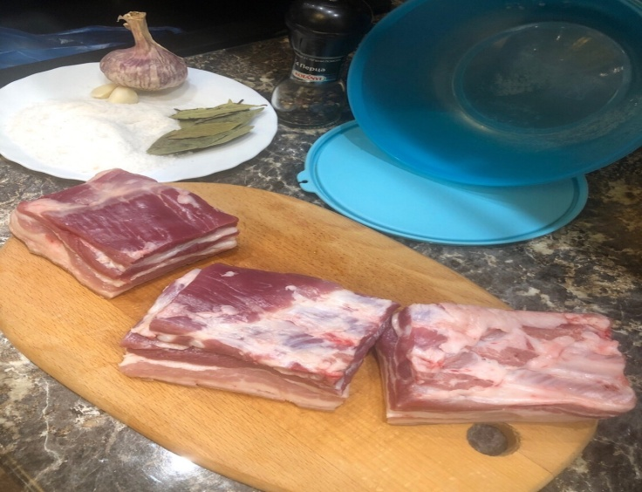 | Промыть кусок свиного сала в холодной воде, обсушить бумажным полотенцем, порезать его на небольшие брусочки.
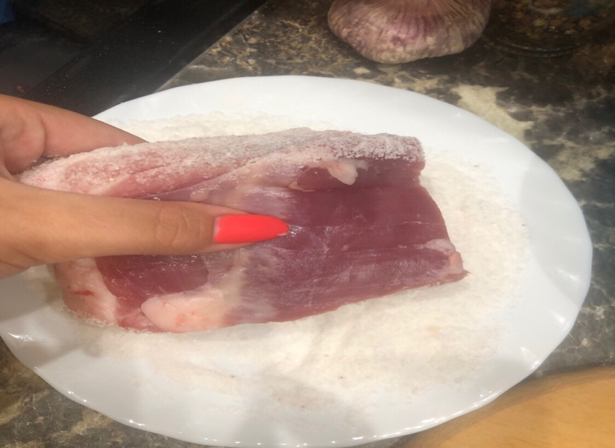 | В тарелку насыпать крупной соли и сначала обвалять каждый кусок сала, а затем натереть ею.
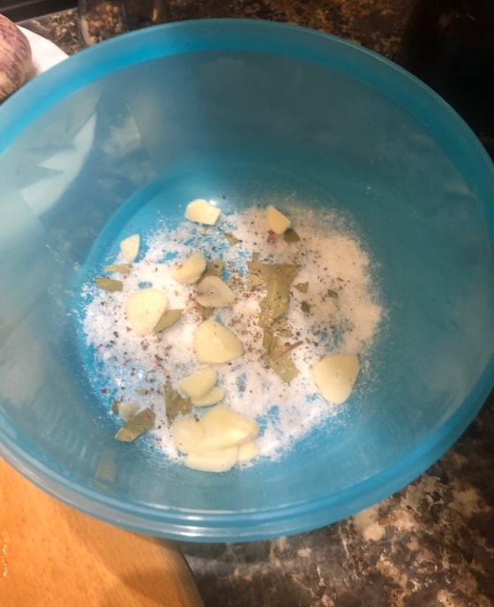 | В ёмкость для засола сала добавить 3 столовые ложки соли, 3-4 зубчика чеснока, нарезанного на тонкие дольки, 2 лаврового листа и смесь перцев по вкусу.
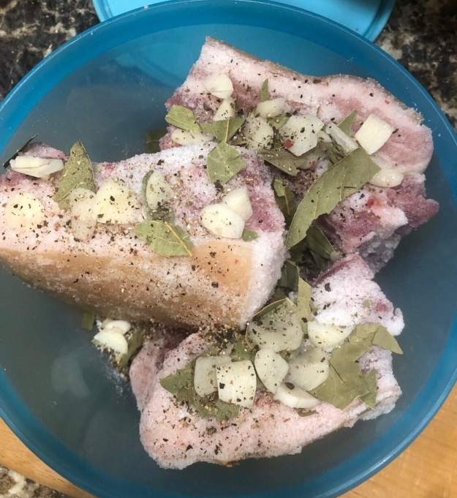 | В емкость для засола положить сало, сверху добавить остатки соли, лавровый лист, чеснок.
 | Закрыть ёмкость и убрать в тёмное место комнатной температуры минимум на два дня.
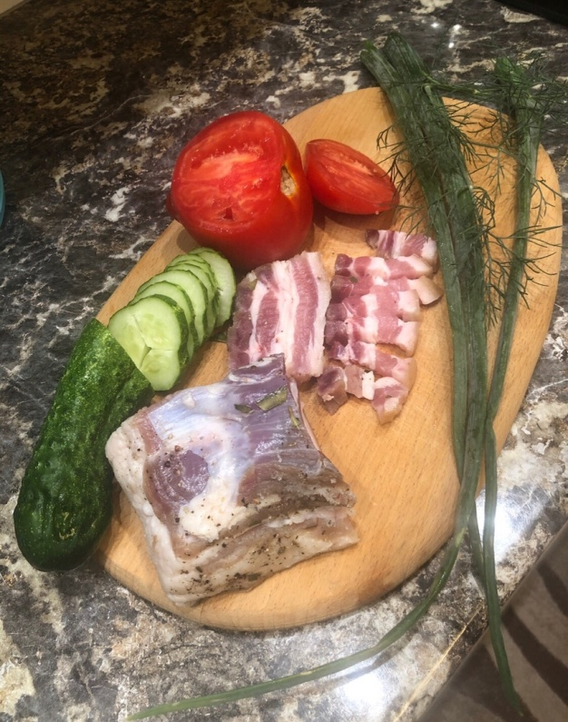 | Смыть излишки соли с сала водой, желательно заморозить, а затем нарезать полосками и подавать со свежими овощами.
Мокрый посол
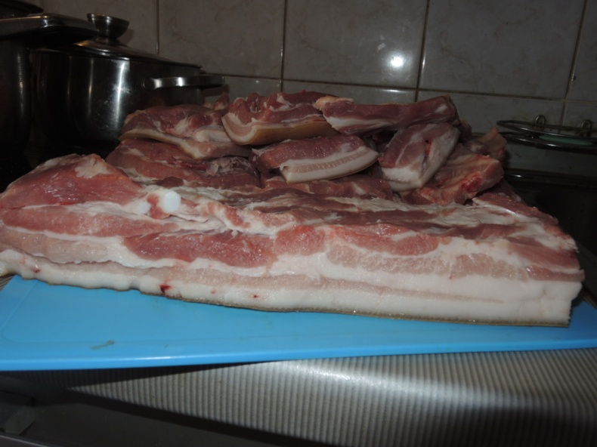 | Моем сало холодной водой и быстро обсушиваем бумажными полотенцами. Нарезаем сало брусочками
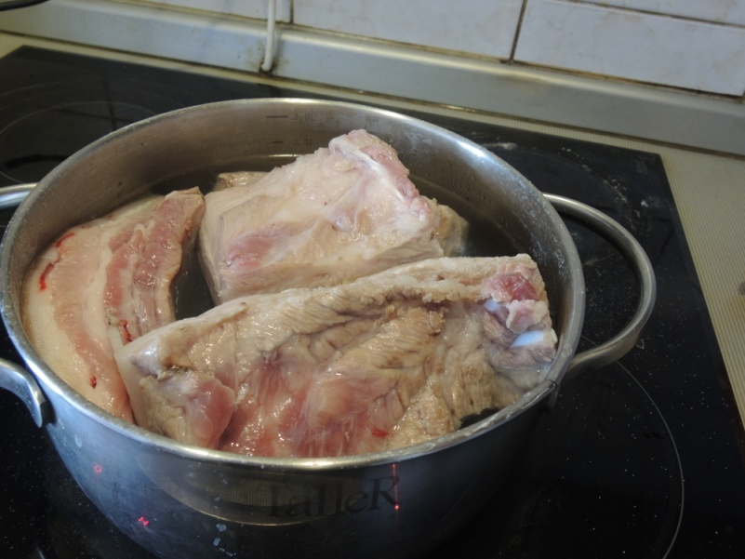 | Кладём сало в кастрюлю с маринадом из соли, нескольких видов перца, лавровых листочков, который был предварительно остужен.  На 1 л. воды 4 ст. ложки с верхом соли, перец (10-20 шт. душистого и черного, можно смесь перцев), лавровый лист.
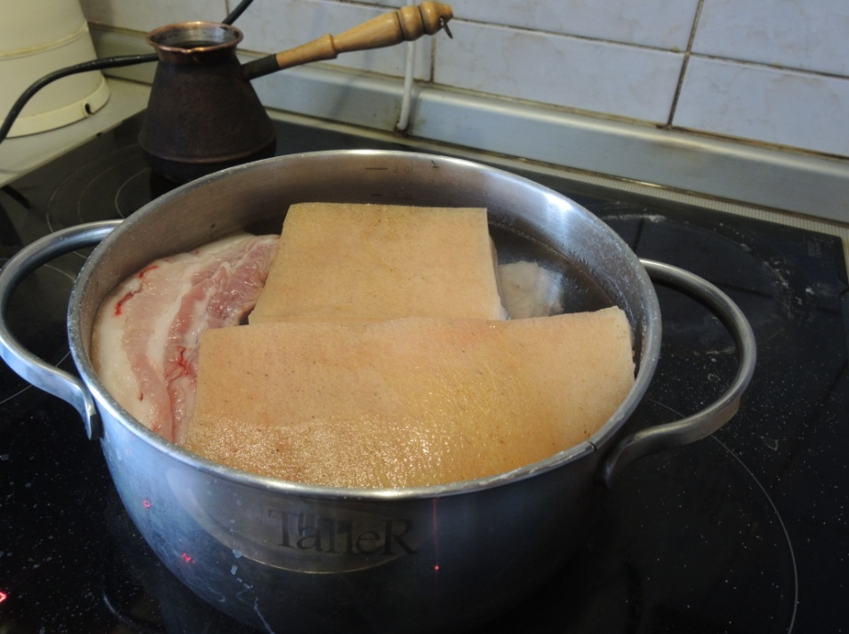 | Оставляем сало на сутки в рассоле при комнатной температуре и еще на 2 дня в холодильнике.
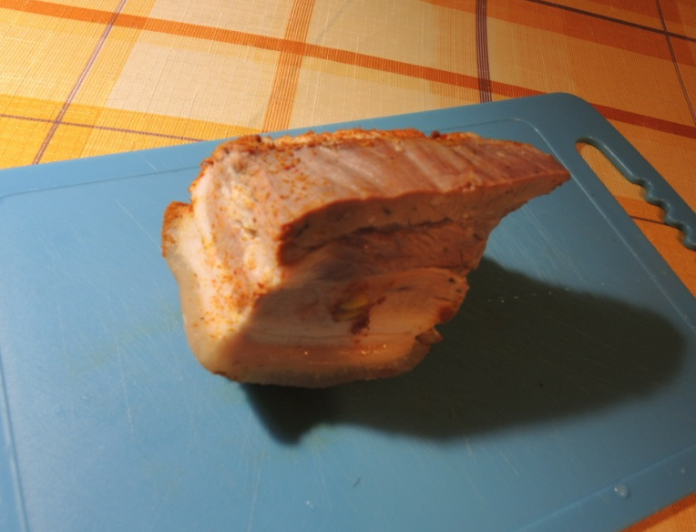 | Готовый продукт обваливаем в смеси паприки и красного перца (по вкусу), заворачиваем в пищевую пленку и убираем в морозильник.
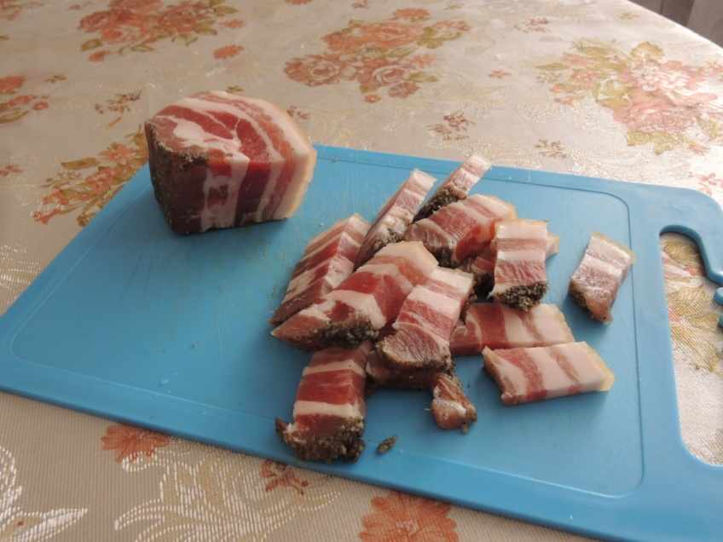 | Нарезаем кусочками.
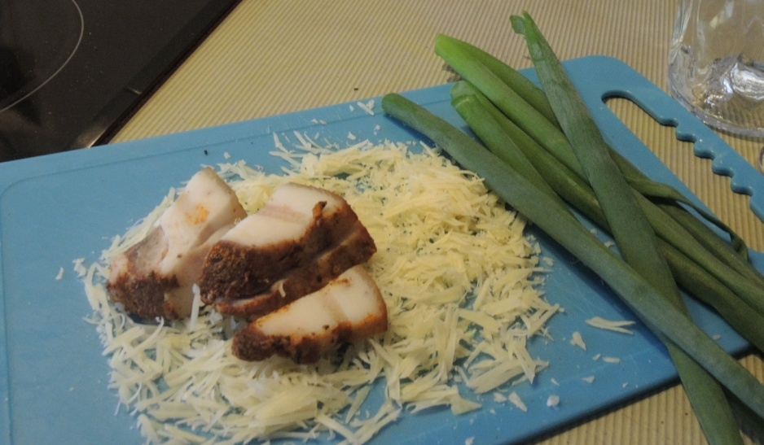 | Сало слегка подмороженное подаём с сыром и зеленью.

Сало с перцем
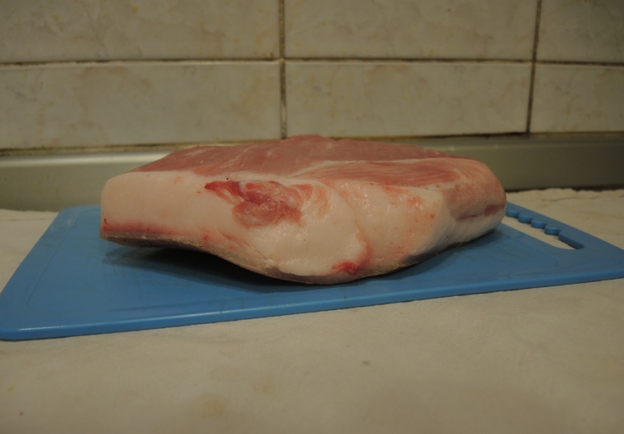  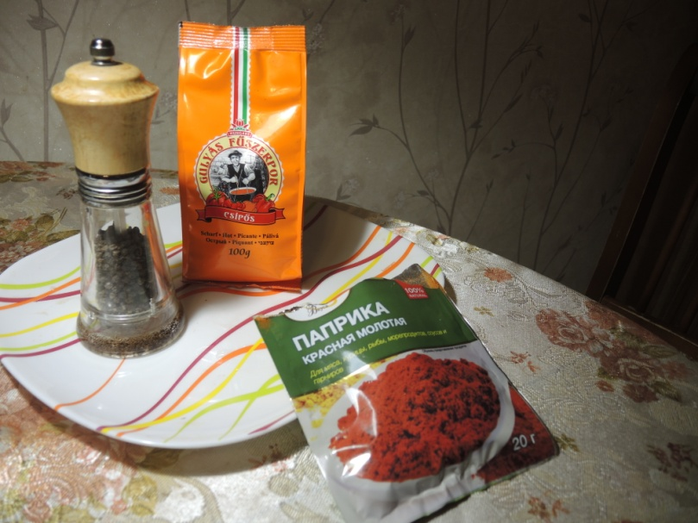 | Для посола сала с перцем нам понадобится:  Сало  Паприка  Перец черный, белый, душистый
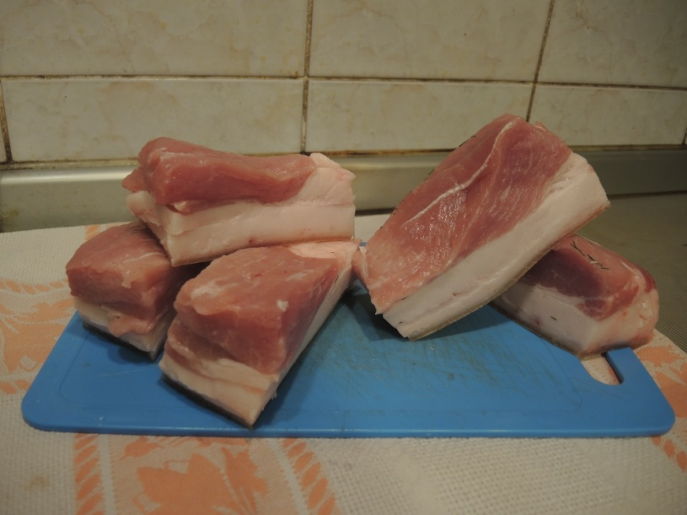 | Сало обмываем холодной водой, быстро обсушиваем бумажными полотенцами и нарезаем брусочками.
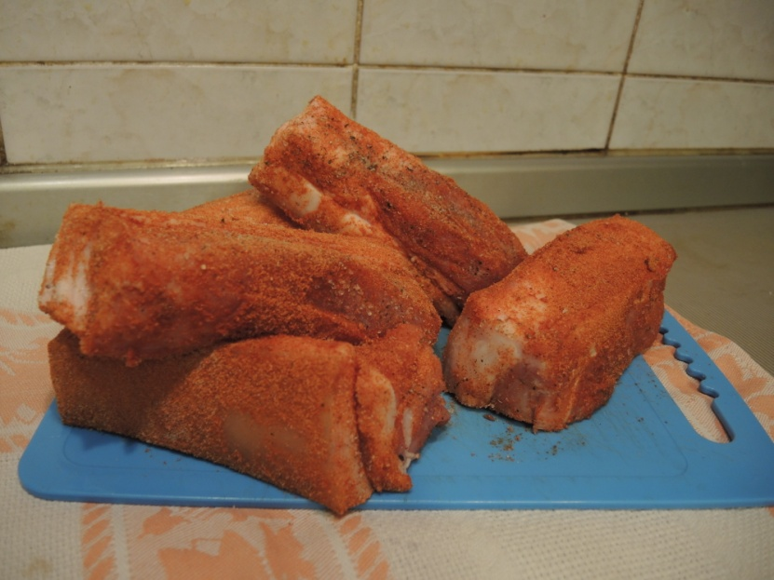 | Обваливаем бруски сала в перце и паприке, не жалея ингридиентов.
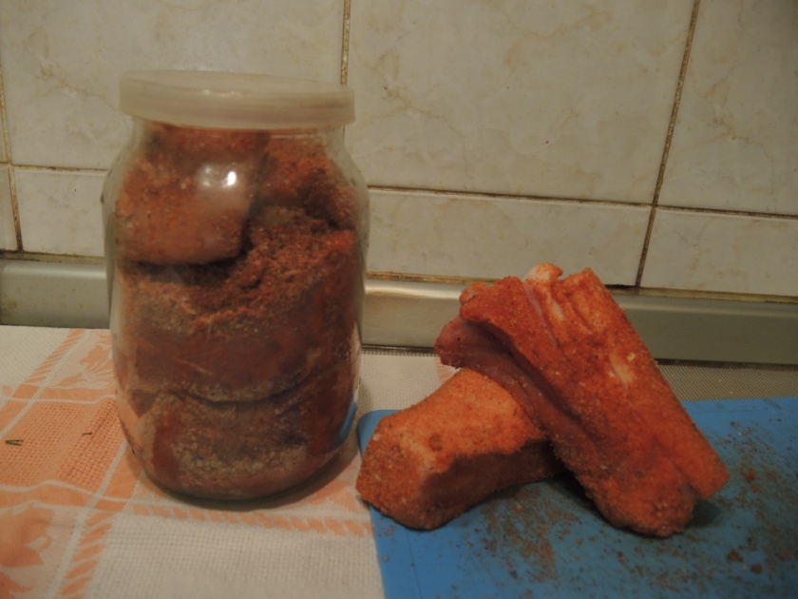 | Помещаем сало в банку и оставляем её на 1 день при комнатной температуре, после чего убираем в холодильник.
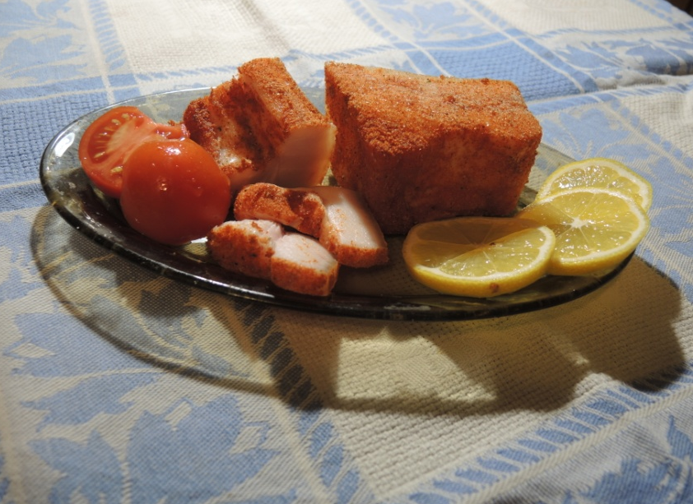 | Подавать сало к столу слегка подмороженным с различными овощами и зеленью

Сало с чесноком и укропом

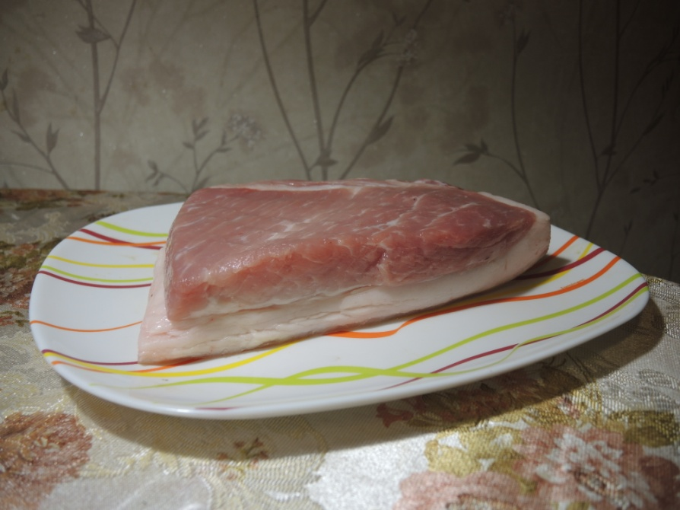  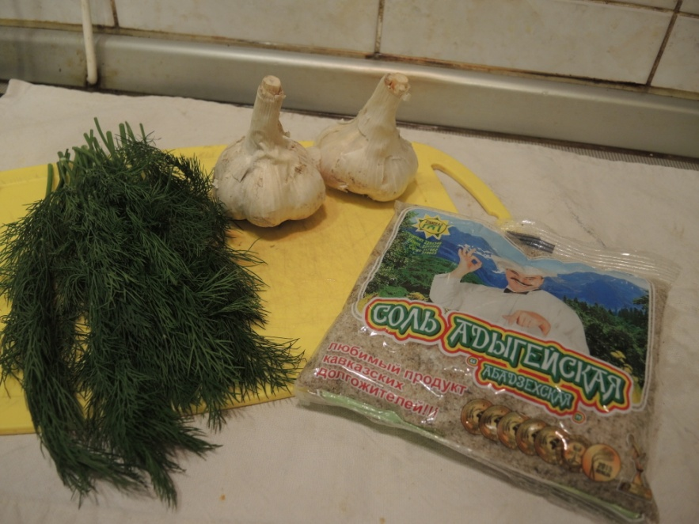 | Сало обмываем холодной водой, быстро обсушиваем бумажными салфетками.  Для посола сала с чесноком и укропом нам понадобится:  Сало  Несколько головок чеснока  Свежий укроп  Крупная соль
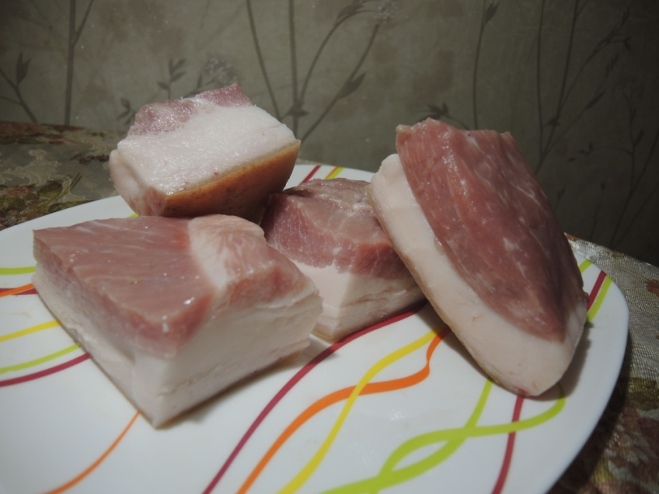 | Сало нарезаем на небольшие куски.
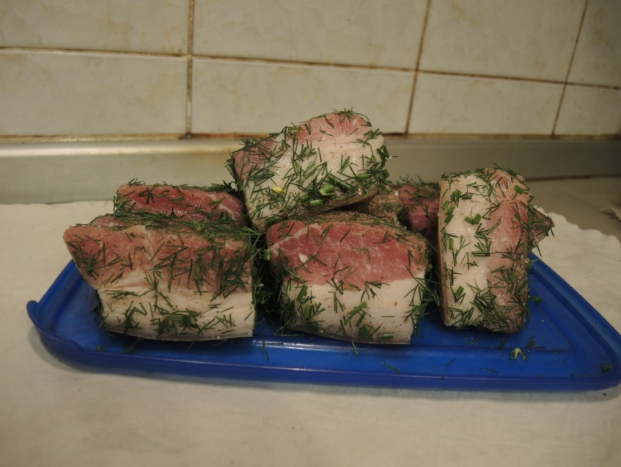 | Обваливаем сало в соли, порезанном укропе и начиняем нарезанными зубчиками чеснока.
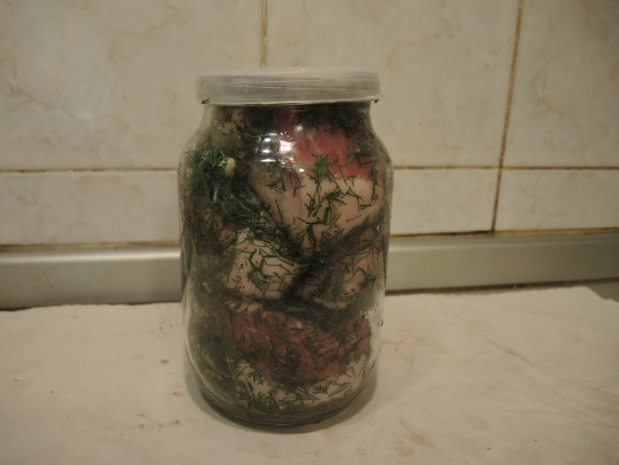 | Закладываем все куски сала в банку и оставляем при комнатной температуре на один-два день, затем убираем в холодильник.
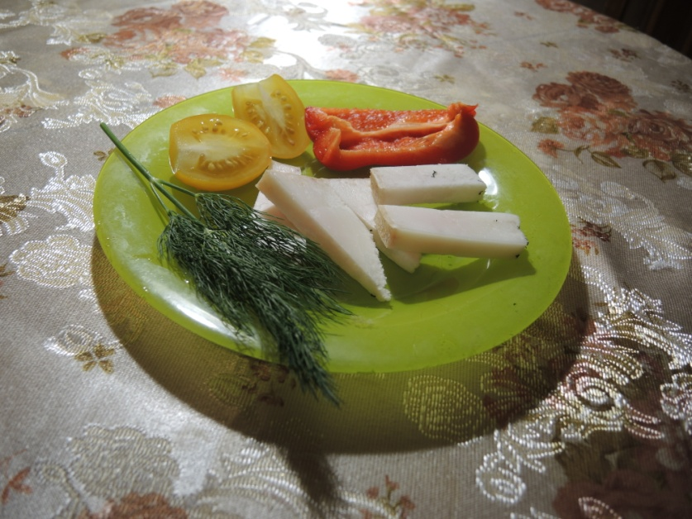 | Сало подаём замороженным со свежими овощами и зеленью.

Сало с зирой и лавровым листом
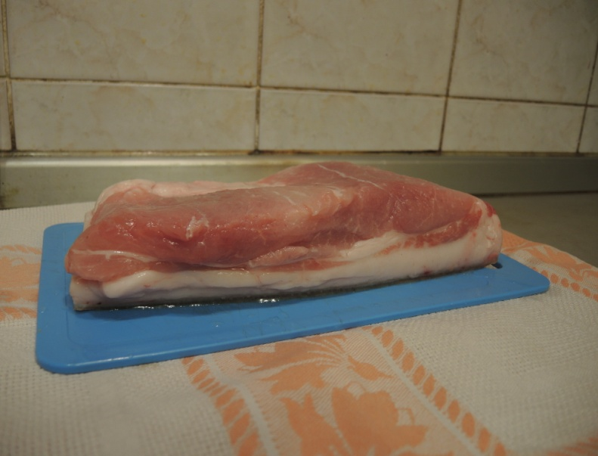 | Кусок сала тщательно промываем под проточной водой и обсушиваем бумажными салфетками.
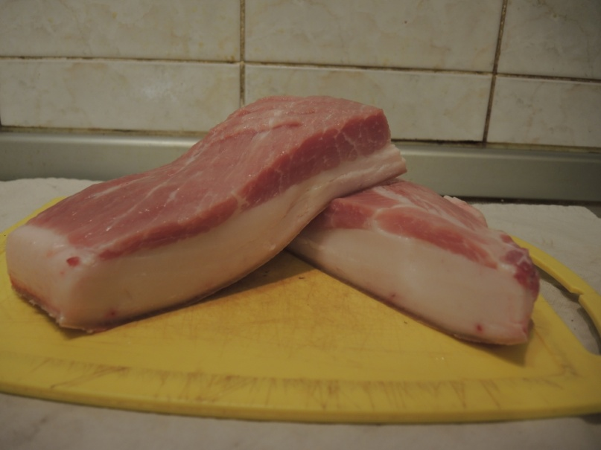 | Крупные куски сала нарезаем на более мелкие.
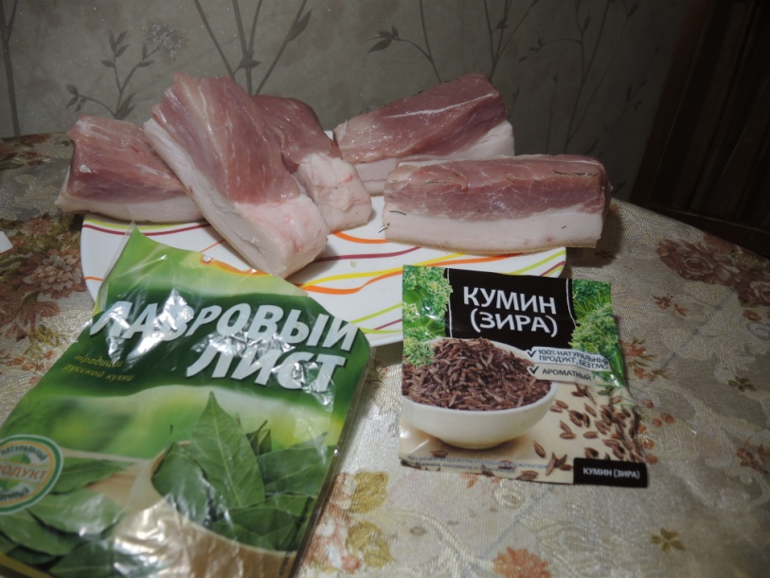 | Для посола понадобится зира и лавровый лист.
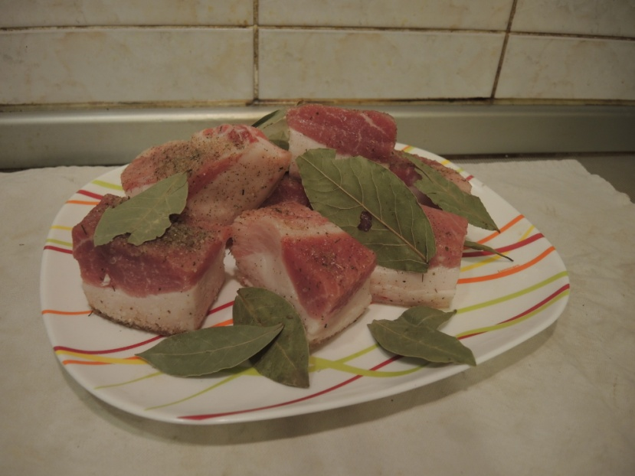 | Сало обмазываем зирой, солью, и перцем, сверху кладём лавровые листочки.
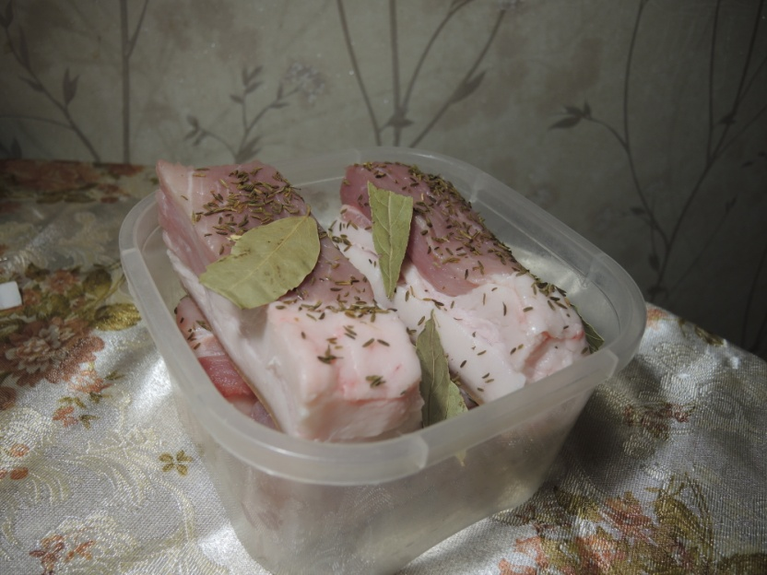 | Все куски укладываем в ёмкость и оставляем на несколько дней.
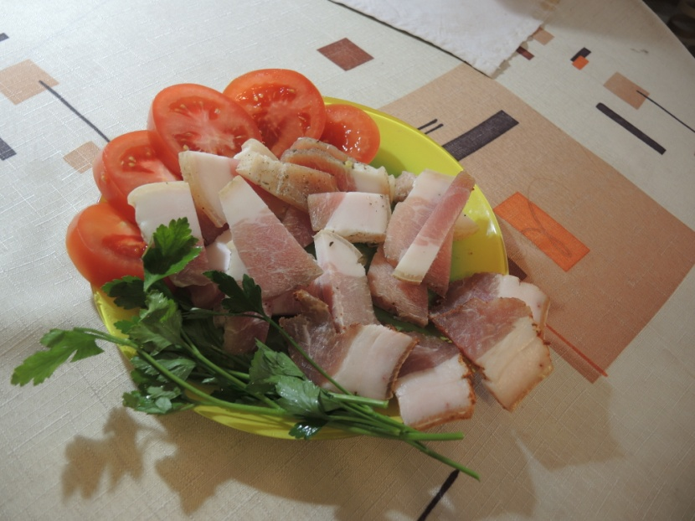 | Подаем замороженным в овощами и зеленью.

Солёное сало в духовке
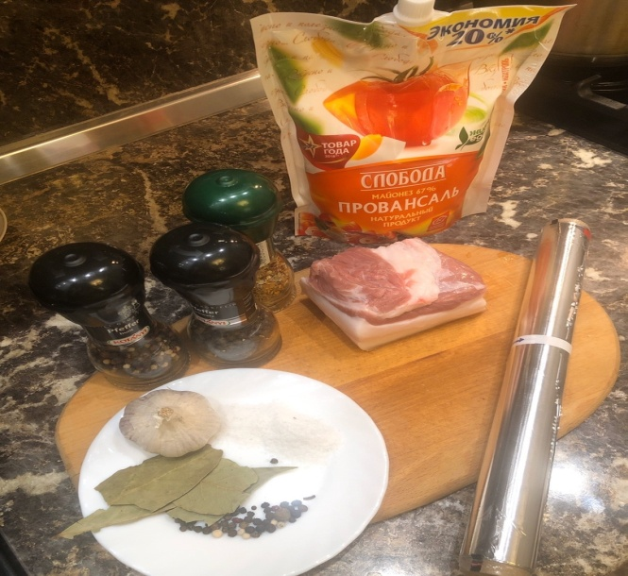 | Для засолки сала в духовке нам понадобится:  Сало  Соль  3 лавровых листа  Смесь перцев  Душистый перец  Майонез  Несколько зубчиков чеснока  Фольга для запекания
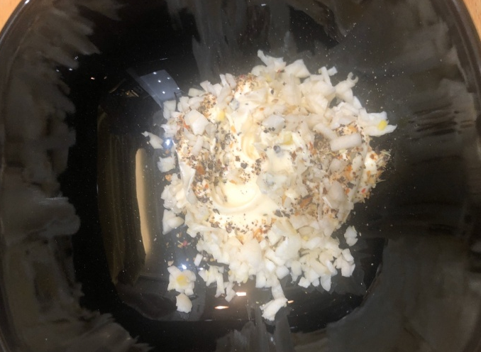 | Для маринада в небольшой ёмкости смешиваем майонез, смесь перцев и мелкорубленый чеснок.
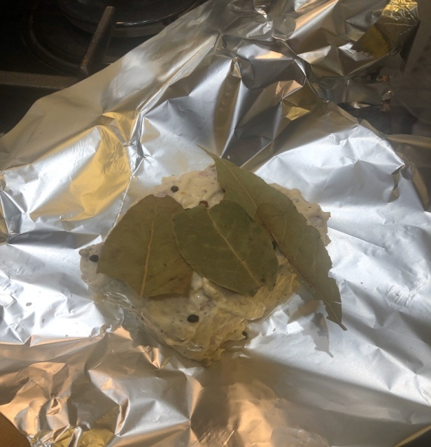 | На фольгу выкладываем кусок сала, солим его и обмазываем со всех сторон получившимся маринадом, сверху кладём душистый перец и несколько лавровых листочков.
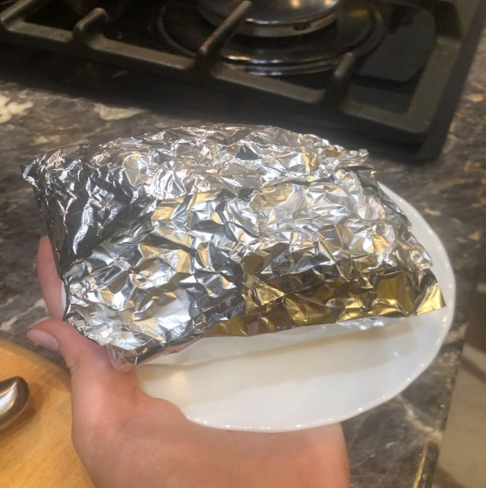 | Обворачиваем сало в фольгу и кладём на тарелку (чтобы выделившийся сок ничего не испачкал), помещаем в холодильник на 40-50 минут.
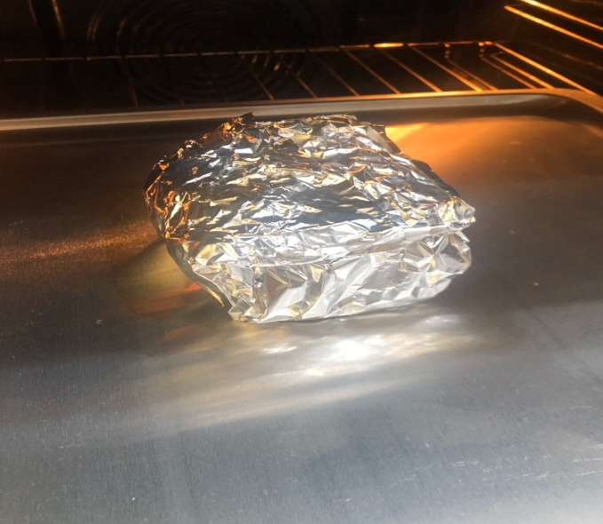 | Кладём сало на противень, противень помещаем в духовку на 45 минут при температуре 220 градусов.
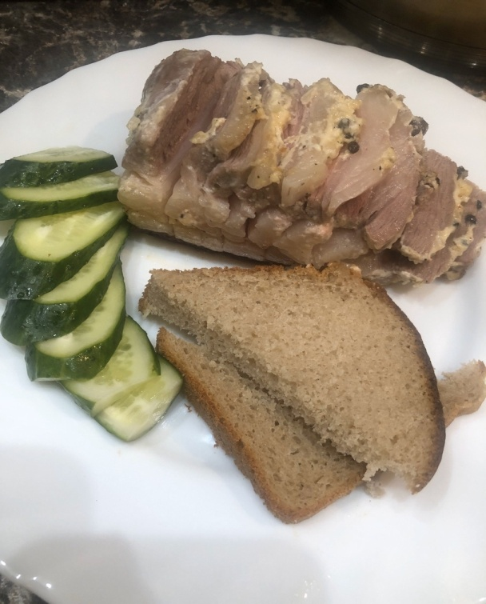 | Сало подаём к столу со свежими овощами и черным хлебом.

Быстрый посол
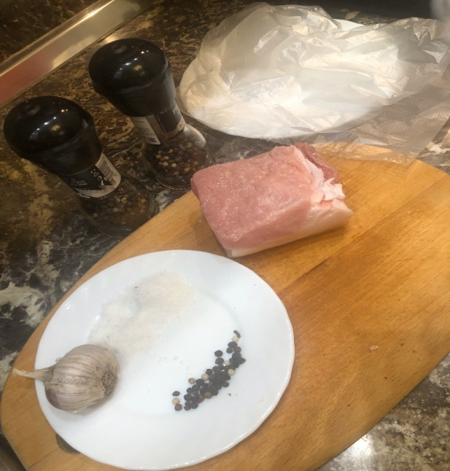 | Для быстрого посола надо:  Сало  Соль  Смесь перцев по вкусу  Целлофановый пакет
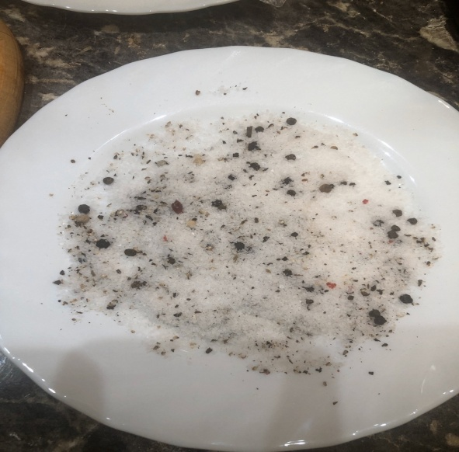 | Соль смешать со смесью перцев.
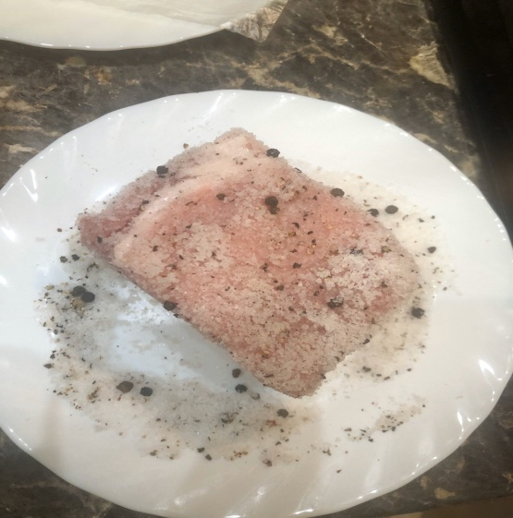 | Хорошо обвалять кусок сала в смеси соли и перца.
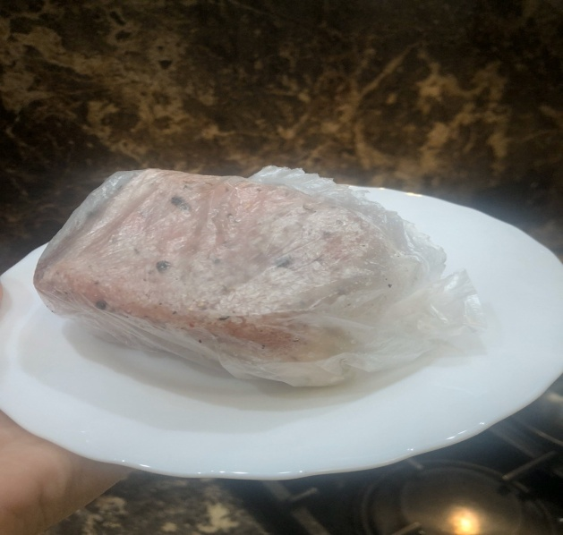 | Положить сало в целлофановый пакет, а затем на тарелку и в холодильник на сутки.
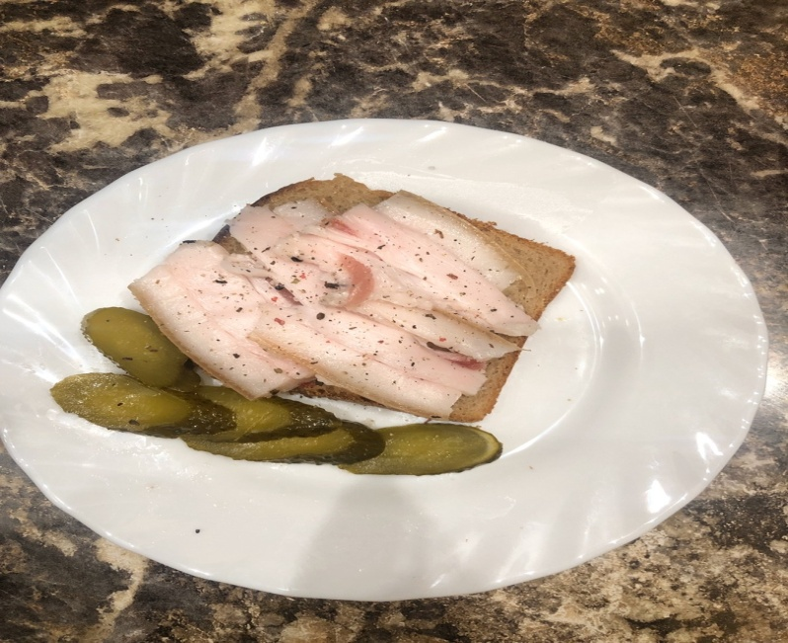 | Подавать сало слегка подмороженным на кусочке хлеба, для любителей острого можно посыпать сверху смесью перцев.
Сало с душистым перцем и тмином
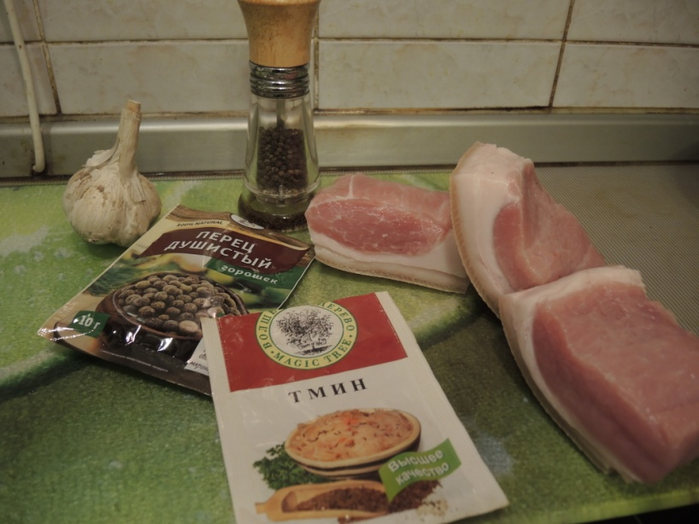 | Для сала с душистым перцем и тмином нам надо:  Сало  Душистый перец  Тмин  Соль  Несколько зубчиков чеснока
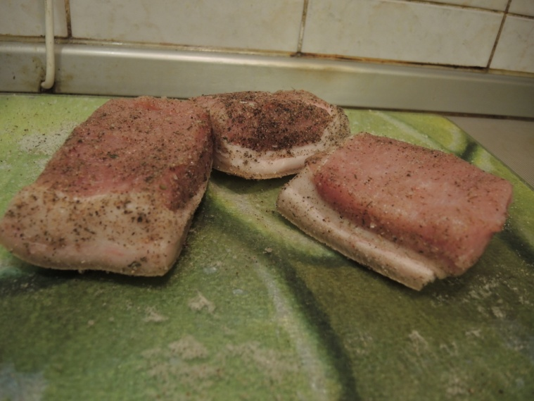 | Хорошенько обсыпать куски сала перцем, солью и тмином.
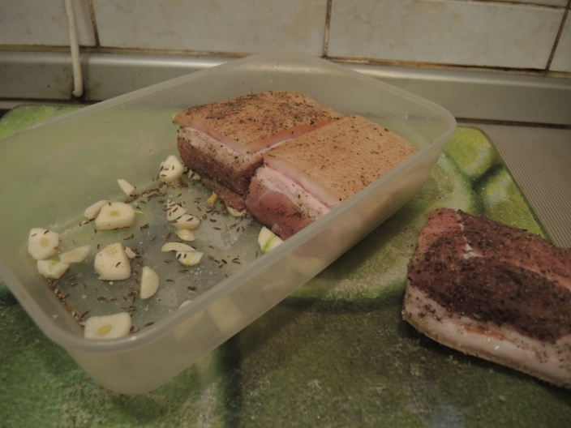 | На дно ёмкости положить нарезанный чеснок, посыпать дно тмином и выложить куски шкуркой вверх.
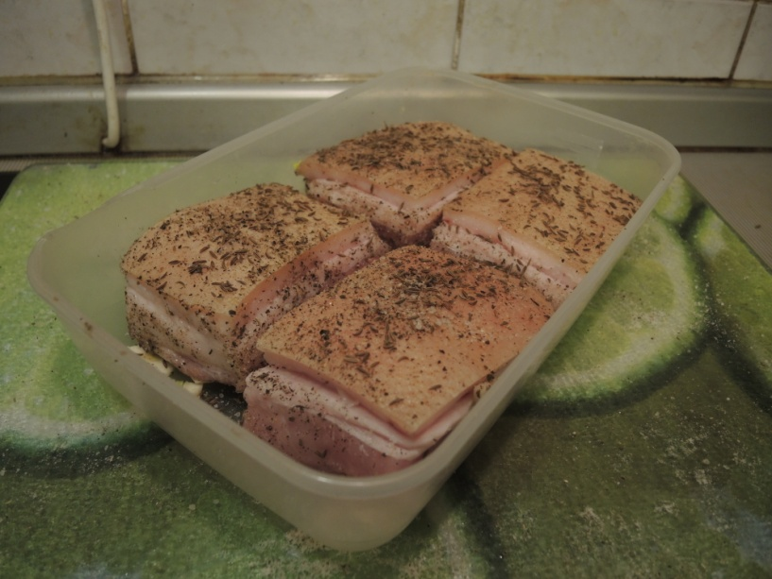 | Оставить сало на несколько дней в холодильнике.
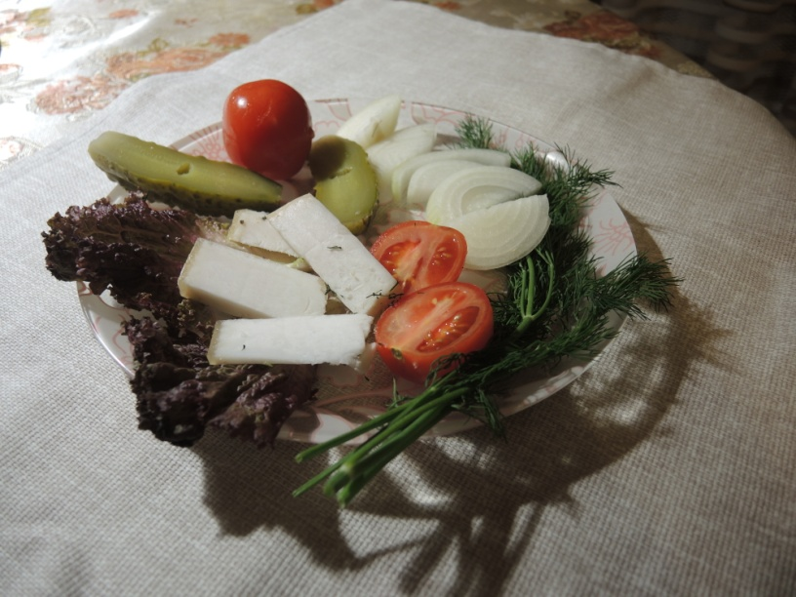 | Подавать слегка подмороженным, со свежими и маринованными овощами и зеленью.

Мокрый посол
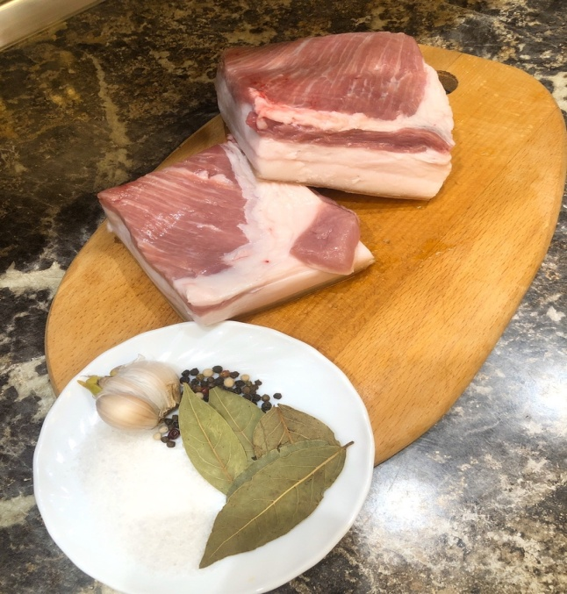 |  | Для приготовления сала в мокром посоле нам понадобятся:  Сало  Соль  Перец по вкусу  Несколько лавровых листочков  10 зубчиков чеснока  Соль  Вода
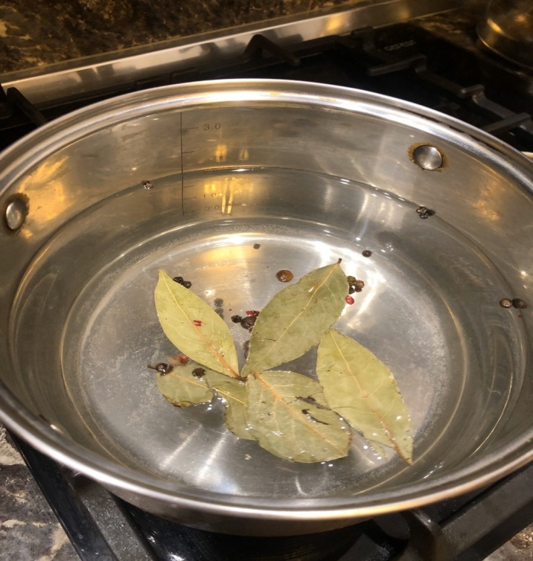 |  | В кастрюлю налить воду, добавить соль (одна столовая ложка на литр воды), лавровый лист и перец.
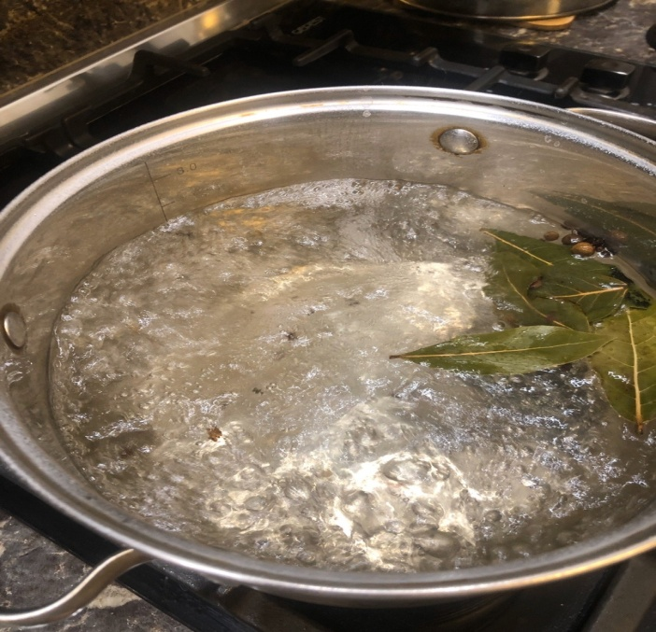 |  | Довести воду до кипения, снять с огня и дать остыть.
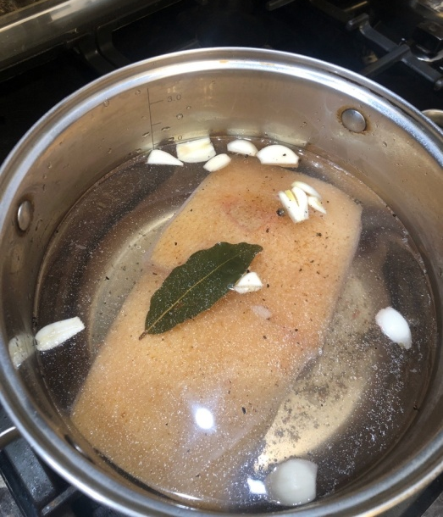 |  | Положить сало кожей вверх в подходящую ёмкость, залить тёплым рассолом и добавить 5 зубчиков чеснока, разрезанных на несколько частей.
 |  | Установить гнёт и оставить при комнатной температуре на 3 дня, а затем достать сало, начинить чесноком, обвернуть пищевой плёнкой и убрать в холодильник на несколько дней.
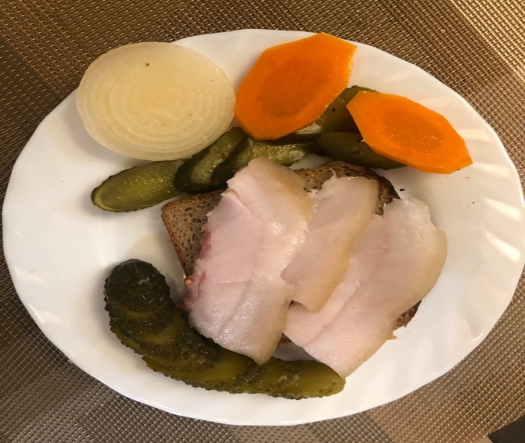 | Подавать к столу с маринованными огурцами, морковью и кусочком хлеба.
Заключение

1. Проанализирована научно-популярная литература об одном из популярных продуктов - сале. Отмечено, что вопросы изучения технологии приготовления сала изучены глубоко и всесторонне, существует большое количество рецептов этого продукта как в промышленных масштабах, так и в домашних условиях.
2. Проведено изучение истории возникновения сала, изучение его полезных свойств, признано, что этот продукт имеет богатую историю употребления в России с древнейших времен. Отмечены причины широкого употребления сала: вкусный, полезный и питательный продукт обладает лечебными и тонизирующими свойствами.
3. Изучены различные рецепты засолки сала на территории Брянской области, отмечены самобытный характер этих рецептов, их уникальность, четкие доступные
инструкции.
4. Составлены технологические карты на основе изученных этнографических источников (пошаговые инструкции нескольких видов сала со слов бабушек и других родственников авторов работы, проживающих на территории Брянской области). Рецепты апробированы в течение августа-ноября 2019 года. Составлены дегустационные карты на каждый из рецептов.
5. Установлено, что приготовленное по рецептам сало приятное на вкус, нравится взрослым и детям, полезное и питательное.

Используемая литература

1. Дубровин И. Все об обычном сале. -Москва: Эксмо, 2019 -342 с.
2. Зайцева Ю. А., Горина Е. Г., Пономаренко А. В. Виды посола и его применение в мясоперерабатывающей промышленности // Молодой ученый. — 2014. — №4. — С. 164-167. — URL https://moluch.ru/archive/63/10056/ (дата обращения: 10.09.2019).
3. Зинина О.В., Ребезов М.Б., Соловьева А.А. Биотехнологическая обработка мясного сырья. Великий Новгород, 2013 – 268 с.
4. Кецелашвили Д.В. Технология мяса и мясных продуктов. Часть 2: Учебное пособие в 3-х частях. Кемерово: Кемеровский технологический институт пищевой промышленности, 2004. – 159 с.
5.Ковалёв В.М., Могильный Н. П. Русская кухня: традиции и обычаи - М.: Сов. Россия, 1990 – 256 с.
6.Лихачева Е. И. Товароведение и экспертиза мяса и мясных продуктов: Учебное пособие/ Е. И. Лихачева, О.В. Юсова. – М.: Альфа – М: ИНФРА – М, 2009. – 304 с.
7. Лунева Р.А., Технология производства сала Белорусского в МПЗ «Доброгост»
8.Месхи А. И. Биохимия мяса, мясопродуктов и птицепродуктов. – М.: Лёгкая и пищевая промышленностьсть, 1984. – 280 с.
9. Нестеренко А. А. Посол мяса и мясопродуктов/ А. А. Нестеренко, А. С. Каяцкая// Вестник НГИЭИ. 2012. № 8. С. 46–54
10. Пономарев В.Я. Современные технологии переработки мясного сырья. Учебное пособие. Казань, издательтво КНИТУ, 2013. – 170 с.

Интернет-ресурсы
11. ГОСТ Р 55485–2013 «Продукты из шпика. Технические условия» // Электронный фонд правовой и нормативно-технической документации [Электронный ресурс]. Режим доступа: http://docs.cntd.ru/document/1200107596/ (дата обращения: 02.10.2019).

12. Сало свиное (с прослойкой) — химический состав, пищевая ценность [Электронный ресурс]. Режим доступа: https://fitaudit.ru/food/127564 (дата обращения: 04.10.2019).
13. Свиное сало: калорийность, польза и вред [Электронный ресурс]. Режим доступа: https://www.sportobzor.ru/diety-pravilnoe-pitanie/svinoe-salo-kaloriynost-polza-i-vred.html(дата обращения: 04.10.2019).

Приложение 1.
Часто ли вы употребляете сало?

Знаете ли вы рецепты посола сала? Какие?

Приложение 2.

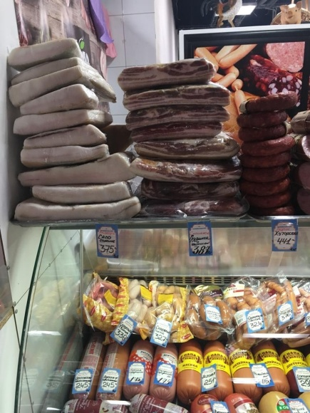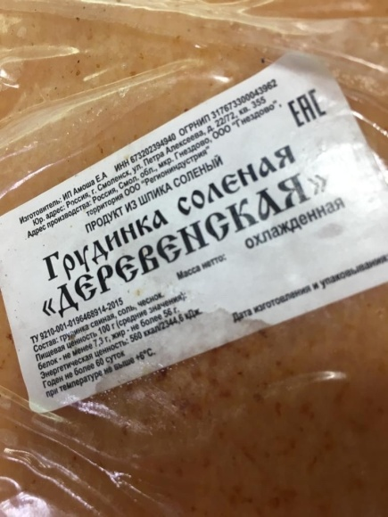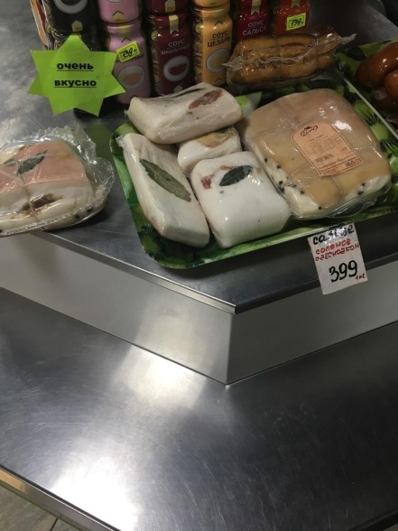
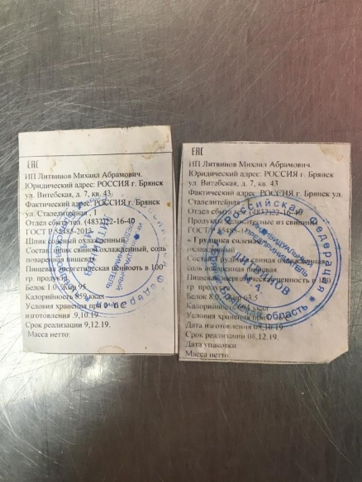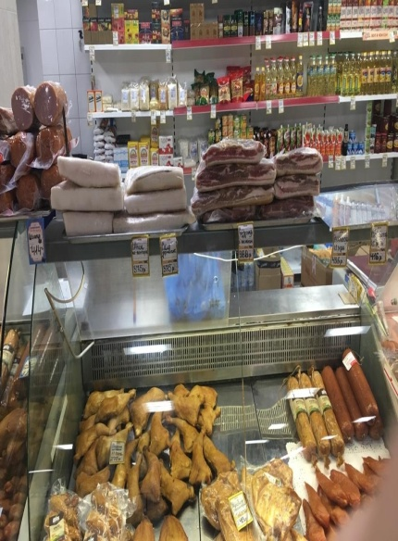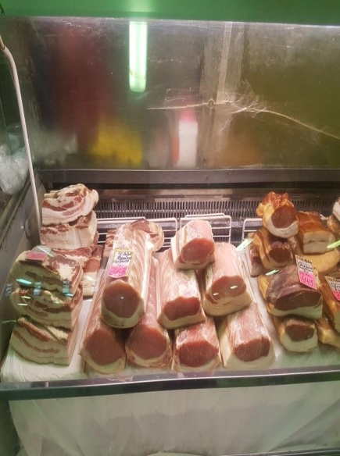
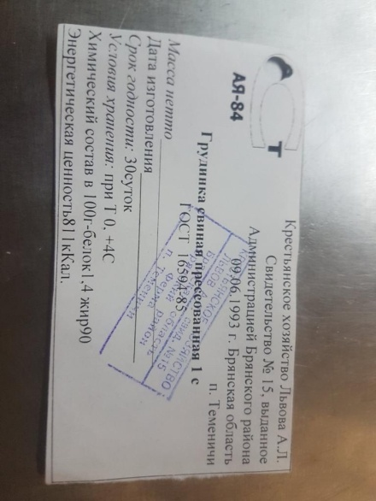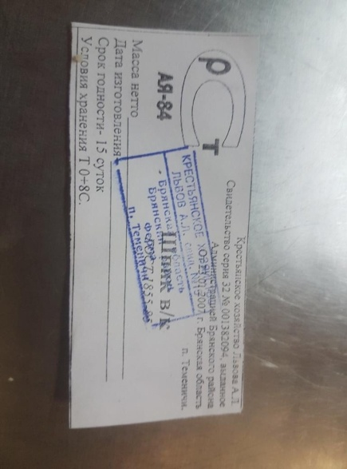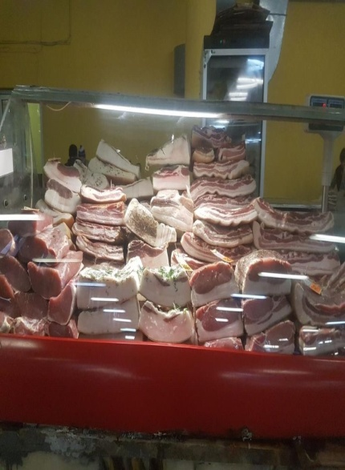

Приложение 3
Интервью с заведующей производством АО «Государственный комбинат питания» Валентиной Николаевной Тищенко
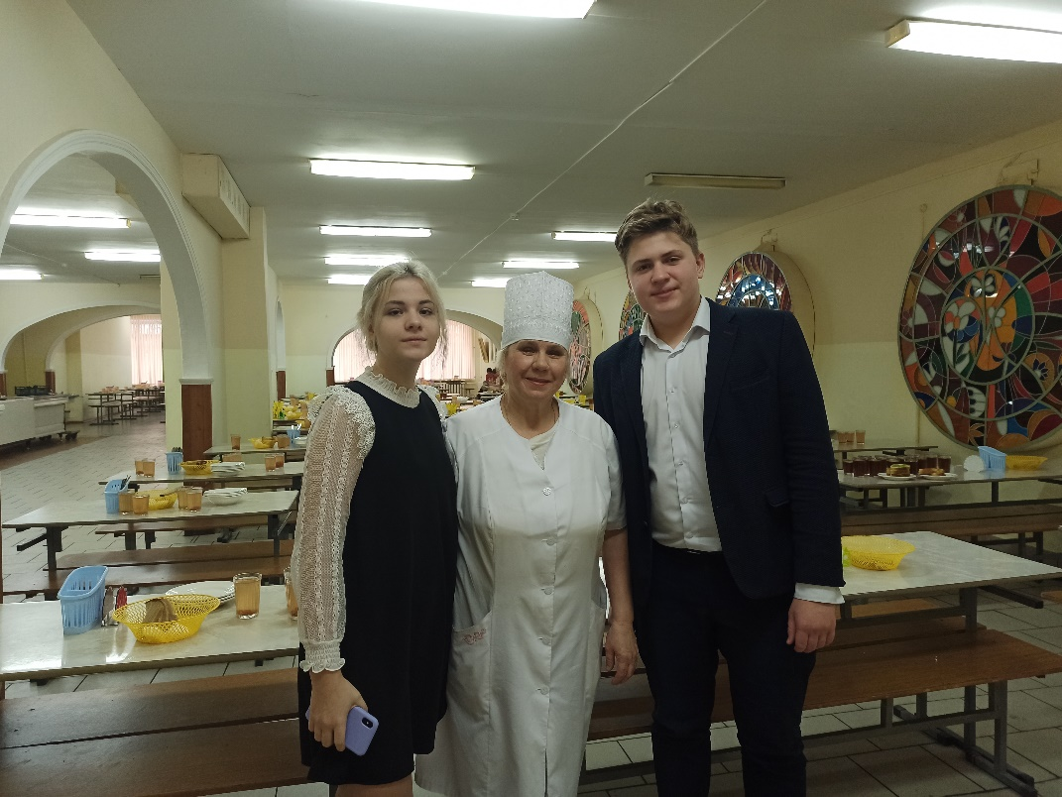
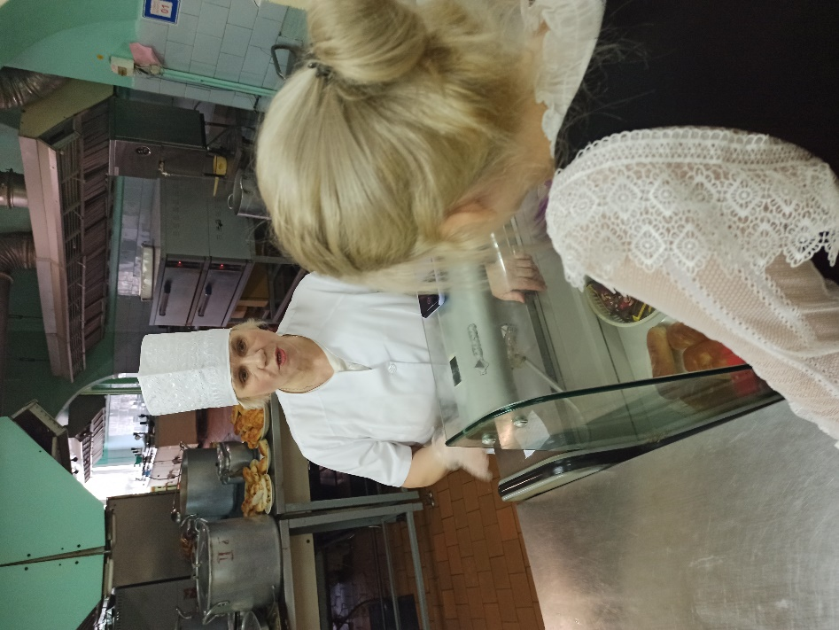

Приложение 4
Интервью со старшим поваром ресторана домашней кухни «Оливье» Ольга Владимировна Бакурей

